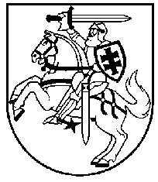

LIETUVOS RESPUBLIKOS PREZIDENTAS
DEKRETAS

DĖL PILIUONOS HERBO TVIRTINIMO
2012 m. vasario 20 d. Nr. 1K-966
Vilnius
1 straipsnis.

Vadovaudamasi Lietuvos Respublikos valstybės herbo, kitų herbų ir herbinių ženklų įstatymo 10 straipsnio 1 dalimi ir atsižvelgdama į Lietuvos heraldikos komisijos teikimą,
t v i r t i n u PILIUONOS herbą.

RESPUBLIKOS PREZIDENTĖ DALIA GRYBAUSKAITĖ

